Техническое задание на
доработку отчета «Отчет о потребности с Арт+код» через контекстное меню
с отбором по текущей строке отчета сформировать отчет «Закупки по контрагентам (с ценами)»

Оглавление
Общая информация: 1
Глоссарий 2
Описание требований 2
Цели, задачи и результаты 2
Функциональные требования 2
Нефункциональные требования 2
План и критерии тестирования 2

Глоссарий
Термин | Определение
ПКМ | Правая клавиша мыши
ДвКлМ | Двойной клик мыши

Описание требований
Пользовательская формулировка: Необходимо ввести возможность из номенклатурной строки, двойным щелчком или правой клавиши мыши выводить данные о прошлых закупах данной номенклатуры: стоимости закупа, кто поставщик, дата поставки, объем поставки.
Для получения информации о закупках указанной номенклатуры из отчета «Отчет о потребности с Арт+код» приходится открывать другой отчет «Закупки по контрагентам (с ценами)» устанавливать фильтр и потом формировать отчет. Это очень неудобно

Цели, задачи и результаты
Снизить трудоемкость операции (количество действий), увеличить скорость обработки и получения нужной информации
Автоматизировать формирование отчета «Закупки по контрагентам (с ценами)» с установленным отбором по номенклатуре из отчета «Отчет о потребности с Арт+код»

Функциональные требования
Добавить в контекстное меню команду например «Открыть закупку»
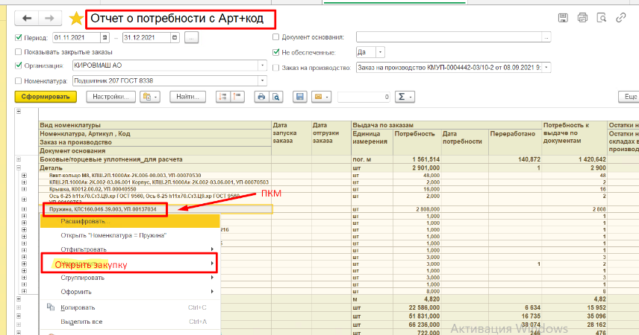

По команде открывается отчет «Закупки по контрагентам (с ценами)» с заданными параметрами
- По умолчанию период не заполнять. Отбор только по номенклатуре
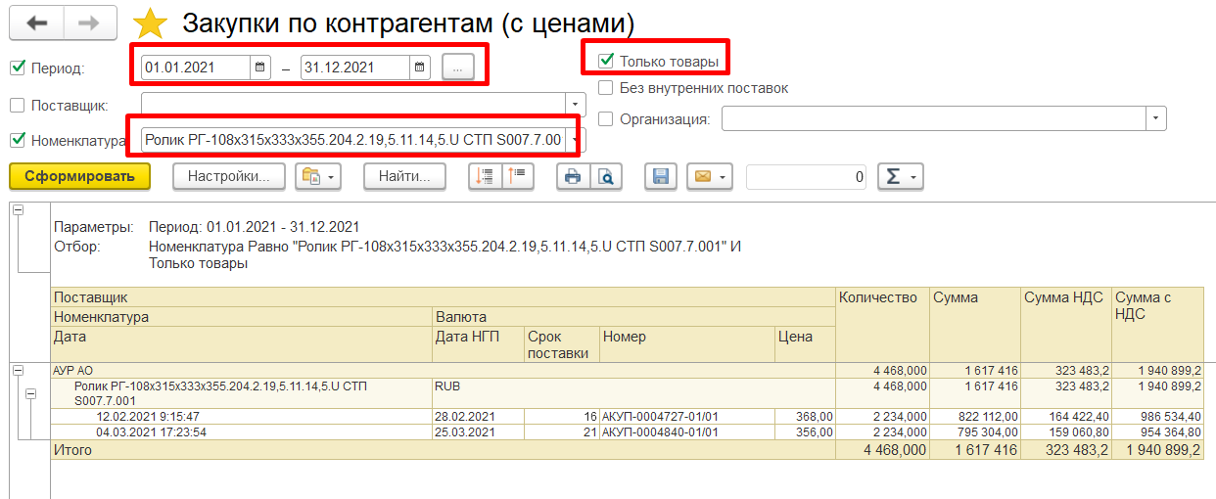

Нефункциональные требования
Не зафиксированы

Затрагиваемые объекты
«Отчет о потребности с Арт+код»

План и критерии тестирования

Описание последовательности действий | Ожидаемый результат
Сформировать «Отчет о потребности с Арт+код» | Отчет сформировался
Перейти курсором мыши на выбранную ячейку отчета с названием номенклатуры | Выделена ячейка отчета
Нажать ПКМ | Открывается контекстное меню с командами
Выбрать команду «Открыть закупки» | Формируется отчет «Закупки по контрагентам (с ценами)» с заданными параметрами, с отбором по выделенной номенклатуре
В сформированном отчете «Закупки по контрагентам (с ценами)» проверить корректность выведенных данных | Данные сформированы по заданным критериям

